General features
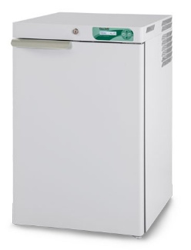  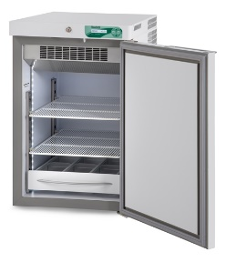  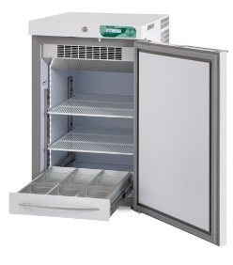  Disclaimer:  Le immagini hanno scopo puramente dimostrativo.  Le caratteristiche e gli accessori del prodotto possono differire in base a modello e applicazione. | Temperature range | Adjustable -20°C / -10 °C
 | Factory setpoint | Increment | -20°C | 0.1°C
 | Ambient working class | Climatic class | From +16°C to +32°C | N
 | Nominal capacity | 140 lt (4,94 cu ft)
 | Gross capacity | Net capacity | 153 lt (5,40 cu ft ) | 128 lt (4,52 cu ft)
 | External dimensions (WxDxH) | 52x63,5x83 cm
 | Internal dimensions (WxDxH) | 44x51,6x56 cm
 | Net weight without any internal fittings | 51 kg
 | Package dimensions | Weight | Cardboard on pallet 55x69x100 cm | weight 59,5 kg
 |  | Wooden crate on pallet 60x77x103 cm | weight 69,5 kg
 | Structure | Monocoque type, made of plasticized, non-toxic white steel interior/exterior, coated with a special antibacterial-type film, or in inner 18/10 Aisi 304 stainless steel. Rounded corners and tray-type inner bottom,
 | Insulation type | High-density (43 kg/m³), in-walls injected PUF, without any CFC, water-foam based.
 | Insulation thickness | 40 mm
 | Feet | No.4 adjustable small feet
 | Door | No.1 solid door with ergonomic handle, self-closing thanks to the spring hinge and 90°stop position.
 | Lightning | Full LED, all length of inner chamber, automatic switching on at door opening.
 | Internal fittings | Customizable and height adjustable, it can mix independently:  wire shelves supported by adjustable clips (dim.cm.40x47)  fully extractible drawers made of aluminium, with dividers (WxDxH): cm 10x45x7,5 (nr 3 compartments)  fully extractible drawers made of aluminium, without dividers (WxDxH): cm 33x45x7,5
 | Suggested internal fittings | No. 2 wire shelves
 | Refrigeration system
 | Refrigeration | Professional, ventilated, forced, hermetic compressor type
 | Defrost | Automatic, adaptive, including condensate water vaporisation
 | Refrigerant | Natural R290
 | GWP | ODP | 3 | 0

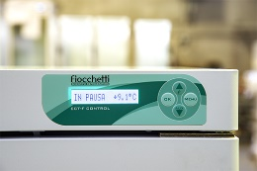 | Electronic controller
 | Controller | Controller ECT-F control®
 | Type of controller | Electronic controller, back-lit alphanumeric LCD display and resolution 0,1°C
 | Power switch | Integrated in user’s interface
 | Security features | Settable user password
 | Alarm system | Visual and acoustic for temperature alarms and failures such as:  Open door  High temperature  High temperature caused by power failure.  Low temperature  - Power failure (when the energy returns, only in event of High Temperature)  Clogged condenser  Any functional failure/faulty parts
 | Data and event recordings | Last 12 events available on the display
 | Settable temperature alarm limits | Yes, through parameter adjustment
 | Control sensors | NTC type probes
 | Electrical and functional data
 | Standard power supply | 230V / 1ph / 50Hz
 | Standard plug type | Schuko tipo “G”
 | Compressor protection | Overload Protector included
 | Power absorption/current | kW 0,5 (Amp 2,3)
 | Inrush current | Amp 6
 | Noise level | <40 dBA
 | Heat emission according to EN 12900 | W 155
 | Hold over time at 20°C ambient (air) | 1,6 h (from -20°C to 0°C)
 | Energy consumption at 20°C ambient | 3,7 kWh/24h
 | Conformity
 | Directives and regulations | Directive 2006/42/EC (Machine directive)  Directive 2011/65/EC (ROHS II)  Directive 2015/863/ EC (ROHS III)  Directive 2012/19/EC (RAEE)  Directive 2014/30/EC (EMC)  Directive 2014/35/EC (LVD)  Regulation (EU) 517-2014 (F-gas)  Regulation (EU) 1907-2006_REACH
 | Available certificate | CE
 | Application environment | Non-flammable, non-explosive, non-corrosive, with adequate air exchange

Accessories available on request

Lock with key
DMLP Digital Monitor® | Alarm and temperature recording system completely independent from the ECT-F control® controller, equipped with buffer battery and featuring an additional backlit, alphanumerical LCD display.  DMLP Digital Monitor provides:  Temperature and alarms data recording on extractible SD card covering the last 5 years, with one minute sampling frequency.  Back-up buffer battery granting alarms and recording during power cut. The life of the battery is approximately 12 hours during power failures.  Pre-set for alarms remoting (dry contact)  The SD can be inserted in any pc using a card-reader and includes a freely supplied software, Capture, allowing to download, save and print any data.  Information can be arranged as a graph or tabular forms, both fully customizable.

DMLP Printer
ECT-F PLUS controller | Evolution of ECT-F control® controller, including following additional features:  Backup batteries for power failure alarm, up to 48 Hrs  Min and Max temperature log, manually resettable  High temperature alarm during power failure  Refrigerator temperature visible even during power failure  Alarm contact available on control board, remotable  Additional programmable relays output available  Please refer to model FREEZER 140 ECT-F PLUS

Additional wire shelf kit

Extractible drawer on telescopic slides

Extractible drawer without inner dividers on telescopic slides

Plexiglas front panel for extractible drawer

Castors kit with brakes

35 mm access port with stopper

Port hole mm 15

PT100 sensor with free contacts

Mains voltage stabilizer

Non-standard plug and cable

Power 220V/60Hz

Power 115V/60Hz

Wooden crate package

